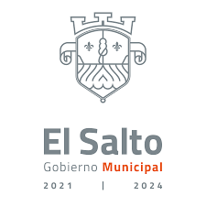

Adrián Alejandro Flores Vélez
Regidor Municipal de El Salto, Jalisco

INFORME TRIMESTRAL
OCTUBRE, NOVIEMBRE, DICIEMBRE 2021

Comisiones edilicias
Tengo el distinguido honor de presidir:
- Comisión de Calles y Calzadas
- Comisión de Ornato
Formo parte como vocal las siguientes comisiones:
- Comisión de Alumbrado Público
- Comisión de Celebraciones Tradicionales
- Comisión de Ciencia y Tecnología
- Comisión de Derechos Humanos
- Comisión de Igualdad Sustantiva y Género
- Comisión de Espectáculos Públicos
- Comisión de Fomento Agropecuario, Forestal y Acuícola
- Comisión de Medio Ambiente y Ecología
- Comisión de Nomenclatura
- Comisión de Participación Ciudadana y Vecinal
- Comisión de Rastros y Servicios Complementarios
- Comisión de Reclusorios

Sesiones de Comisión edilicia

Comisión de Calles y Calzadas
26 de octubre de 2021 | Primera Sesión
29 de noviembre de 2021 | Segunda Sesión
17 de diciembre de 2021 | Tercera Sesión

Comisión de Ornato
26 de octubre de 2021 | Primera Sesión
29 de noviembre de 2021 | Segunda Sesión
17 de diciembre de 2021 | Tercera Sesión

Asistencias a las sesiones del pleno:

Tipo de sesión | Octubre | Noviembre | Diciembre
Ordinaria | 2 | 1 | 1
Extra ordinaria | 0 | 1 | 0

